PRESSEINFORMATION
BECKER-Antriebe GmbH

CentronicPLUS – das Neue unter den Becker-Funksystemen
Das Mesh-System mit bidirektionaler Rückmeldung ist schnell installiert

Die Becker-Familie bekommt Verstärkung: Mit CentronicPlus ergänzt ab sofort eine neue Funkgeneration die beiden etablierten Systeme Centronic und B-Tronic – und überzeugt dabei durch eine besondere Fähigkeit. „Bei unserem CentronicPlus System sind sämtliche eingebundene Geräte untereinander in einer Art Netzwerk verbunden – und dieses erstellen die Geräte vollkommen eigenständig“, erläutert Maik Wiegelmann, Leiter der Becker Academy.

Sicherheit durch Kommunikation
In Fachkreisen spricht man von einem „selbstheilenden“ Mesh-Netzwerk. Jedes Gerät kennt hier alle anderen, dem Netzwerk zugehörigen Geräte. Informationen werden untereinander weitergegeben – im Gegensatz zu anderen Lösungen, bei denen die einzelnen Geräte isoliert voneinander mit einer zentralen Stelle kommunizieren. Das bietet einen entscheidenden Vorteil: Durch die Kommunikation der einzelnen Geräte untereinander, sucht sich der Funkbefehl seinen eigenen Weg, wodurch die Reichweite des Signals enorm erhöht wird.

Bidirektional und abwärtskompatibel
Die clevere Becker-Lösung zeichnet sich auch dadurch aus, dass sie zu vielen Sendern und Sensoren der Centronic II-Serie abwärtskompatibel ist. Das macht umständliches und kostenintensives Nachrüsten überflüssig. „Dass tatsächlich beide Systeme parallel funktionieren, bieten nur wir an“, unterstreicht Maik Wiegelmann. „Außerdem ist CentronicPlus natürlich hochsicher per AES-128 verschlüsselt und sendet auf der störunempfindlichen Frequenz von 868 MHz.“
Der Status der angeschlossenen Geräte wird unmittelbar angezeigt, denn CentronicPlus ist ein bidirektionales Funksystem. Dies erfolgt zum einen über den Handsender mit mehrfarbiger LED-Anzeige, kann aber auch über die App in Verbindung mit der Becker-eigenen Hauszentrale CentralControl CC41, oder deren Vorgänger CC31 und CC51, angezeigt werden. Die CC41 verbindet das CentronicPlus Funksystem zu einer Anwendung und kombiniert alle Becker-Funksysteme zu einer Smart Home Anwendung, die über Smartphone oder Tablet auch von unterwegs gesteuert werden kann.
Clevere Features machen es einfach
Was den Experten für die intelligente Hausautomatisierung bei all ihren Lösungen am Herzen liegt, ist eine mühelose Bedienung. Auch hier setzt CentronicPlus neue Maßstäbe. Zur Inbetriebnahme genügt ein Tastendruck und wie von selbst verknüpfen sich die einzelnen Antriebe zum funktionierenden Netzwerk. Werden neue Geräte hinzugefügt, erkennt das System das vollkommen automatisch – genau wie den Empfängertyp. Selbst um das Verteilen wesentlicher Empfängerinformationen, wie z. B. des Gerätenamens, braucht sich niemand mehr Gedanken machen. Das erledigt CentronicPlus ganz von alleine.

Wörter: 355
Zeichen (mit Leerzeichen): 2.783

BECKER-Antriebe GmbH
Das weltweit operierende Unternehmen wurde 1921 in Sinn in Hessen gegründet. Heute ist das Unternehmen spezialisiert auf Antriebe und Steuerungen für Rollläden und Sonnenschutz. Mit mehr als 350 Mitarbeitern ist das Familienunternehmen mit verschiedenen Tochterunternehmen und zahlreichen Vertretungen international aktiv.
www.becker-antriebe.de

Pressebild 1:
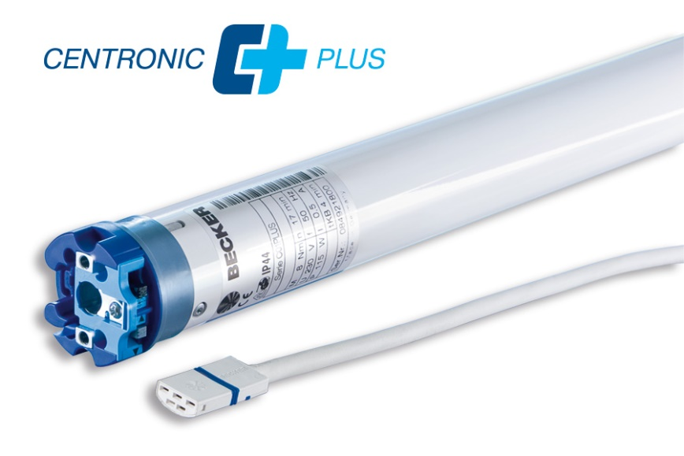
© Becker-Antriebe GmbH
Bildunterschrift: Das neue Becker-Funksystem CentronicPlus mit Mesh-System ist schnell installiert.

Pressebild 2:
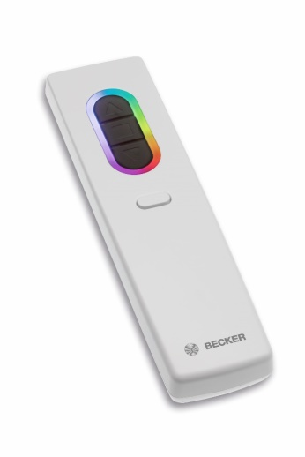
© Becker-Antriebe GmbH
Bildunterschrift: Der Handsender mit farbigem LED-Lauflicht zeigt übersichtlich die verschiedenen Rückmeldungen der Empfänger an.

Pressebild 3:
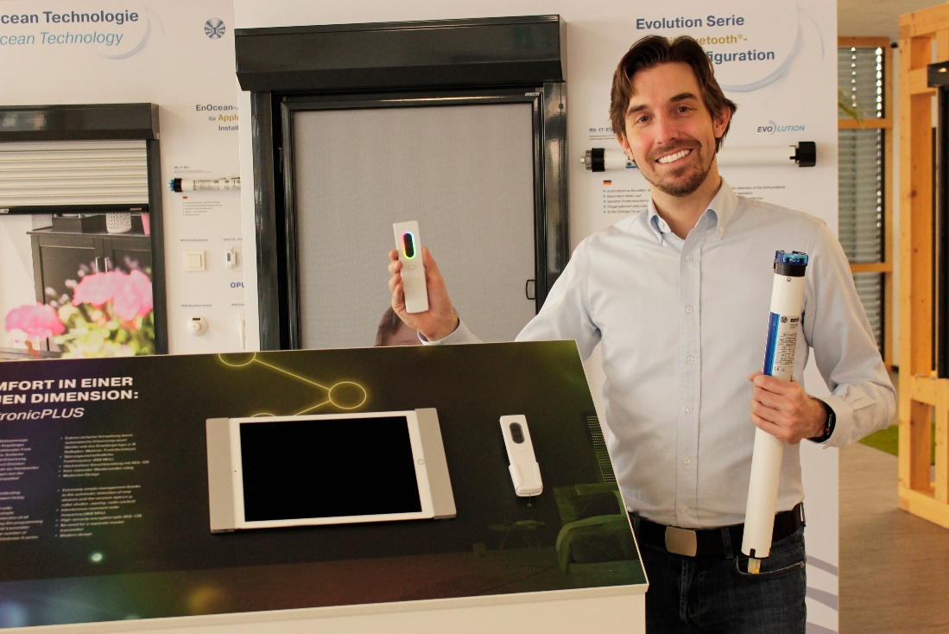
© Becker-Antriebe GmbH
Bildunterschrift: Maik Wiegelmann, Leiter der Becker Academy, mit den neu entwickelten Produkten des CentronicPlus-Systems.

Ihre Ansprechpartnerin:
BECKER-Antriebe GmbH
Karina Franz (Marketing)
Friedrich-Ebert-Str. 2-4 I 35764 Sinn
T. 02772 507-154 I F. 02722 507-215
marketing@becker-antriebe.com I www.becker-antriebe.de

